NAAM.... !
NTƐNTƐNW N'U JAABIW
Oui, encore... ! Devinettes et leurs réponses
1 | Du kɔ́nɔ́ Fanta dabaraba.  Jàkùmàjuru.  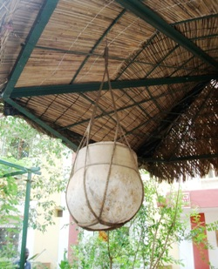photo Boukary Konaté @ FASOKAN. Un objet au village qui tend à disparaître. Août 2011  http://villageinfos.mondoblog.org/2011/08/01/un-objet-au-village-qui-tend-a-disparaitre  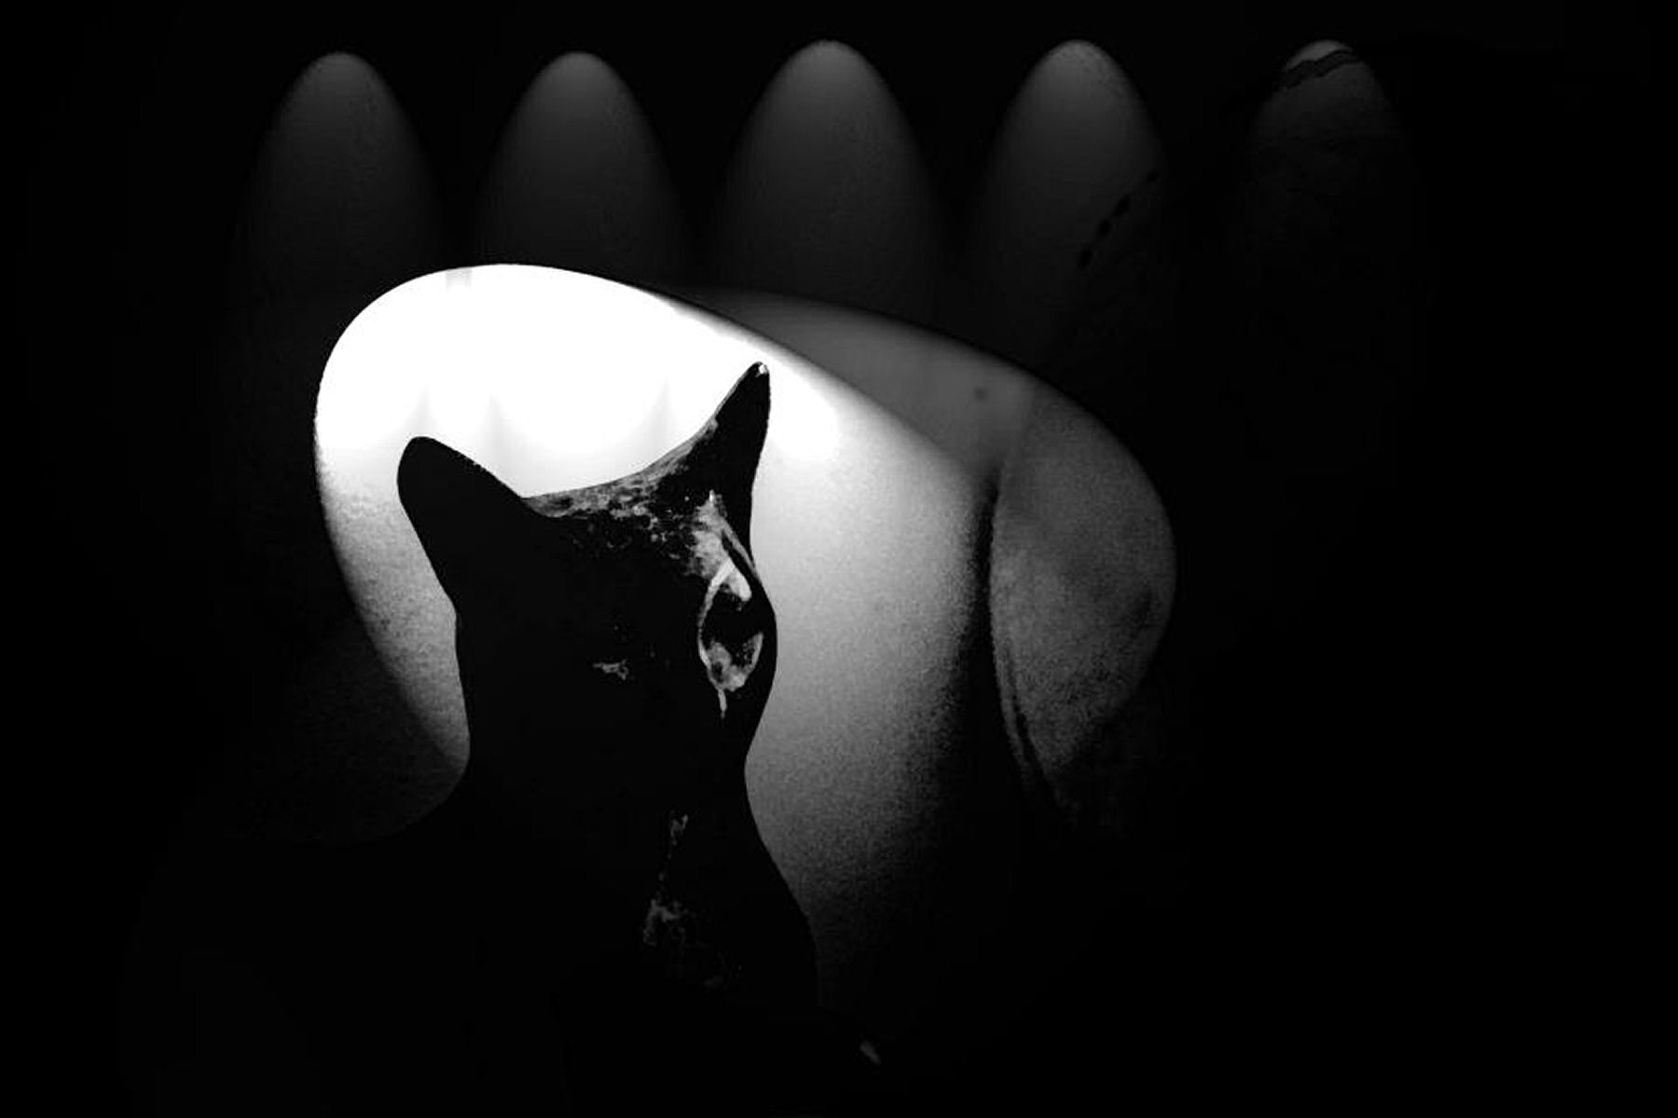Chat africain, de MorganeDG  … le chat et son ombre ?... | Dans la concession, Fanta grande bouche.  Une « corde du chat », petite vannerie pour suspendre les calebasses.  Selon G. D. : « Autrefois les vieilles femmes suspendaient de nombreux garde-mangers dans la maison, dans lesquels elles cachaient de la nourriture pour que les enfants et les chats de la trouvent pas. »  On peut trouver l'expression imagée, la queue du chat dessinant une grande bouche. Grande bouche : c'est peut-être une insulte, la gourmandise étant un défaut très mal vu chez les Bambara, et déprécié dans une autre devinette : voir G. M. n° 54 : on y meurt de gloutonnerie.  Le mot chat, jàkuma, peut évoquer beaucoup de choses ; comme pour d'autres commentaires sur les devinettes, il ne s'agit cependant pas d'étymologie, seulement d'une étymologie « sauvage » à prendre avec précaution : « jàkuma est un mot très ancien, remontant au niveau proto-mandé (plus de 5000 ans) ; il n’a pas d’étymologie au niveau du bambara. » Nous tentons seulement d'aller à la découverte de la puissance d'évocation des mots :  Juru, la corde, amplifie la notion de queue : Il y a déjà une grande queue (ku.ma) dans le mot chat Jàkuma... et une allusion possible à la parole (kúma). Le Jà désigne « l'ensemble de toutes les facultés conscientes de la personne. », le siège de la force de l'âme, le double, l'esprit... On a déjà vu que la queue par laquelle on pouvait prendre l'homme était sa parole : voir G. M. n° 40. Ce qui peut nous être proposé ici c'est de prendre la queue de son double spirituel, de son ombre : en effet le jà dont on parle est l'orthographe moderne du dya signalé par Germaine Dieterlen et que nous avons évoqué à propos de la devinette sur les ombres : voir G. M. n° 55.  Une belle expression bambara : Jàkuma bɛ tìle mìnɛ : le chat attrape le soleil, signifie « Il y a une éclipse solaire », confirmant qu'il lui porte une ombre, jà, et évoquant la puissance associée à cet animal : il est capable de s'attaquer au soleil, qui est lui-même voleur d'ombre, en particulier à midi, heure où il faut éviter de sortir.  Voir devinette n°12 (jàkumajuru)
2 | Ń yé mɔ̀ bùgɔ, mɔ̀ y'à ta sara ń ná.  Bugurinjɛ | J'ai frappé un aïeul, l'aïeul s'est vengé de moi.  La cendre.  À propos de cendre, voir G. M. n° 16  relation possible avec la souche (qui porte le tɔgɔ : est-ce un aïeul?) qui une fois brûlée donne la cendre. Cf 5 ci-dessous et G.M. N°69  Une autre version :  « Ń yé mɔ ci, mɔ y'à ta sara ń ná : Bugurinjɛ. », voir NNN n°2
3 | Dɛgɛkun kelen yé baji jɛ.  Kálo. | Une boule de dèguè  a blanchi l'eau du fleuve.  La lune.  Voir ici n° 68 et G. M. n° 20 même devinette, et déjà M. T. n° 13. Autre réponse chez Bailleul à la même devinette (entrée : dùuru) : sàfunɛ (le savon)
4 | Cɛ kɛmɛ kulusijala kelen.  Furannan. | Cent hommes, un seul cordon de culotte.  Le balai.  Version courte d'une devinette similaire dans D. Z. n° 6 (1963) et G. M. n° 5 (1978)
5 | Fíɲɛ fu fá Musa túlo táwu.  Gùngurun. | La jarre inutile, Père Moussa à l’oreille bouchée.  La souche.  Image irrespecteuse de l'ancien ? On dit chez nous sourd comme un pot, ici, comme une jarre... La souche est-elle aussi une image du sourd ? Coupe-t-on un arbre comme on coupe chez les bambara l'oreille de celui qui n'a pas trouvé la solution de la devinette ? La souche gùngurun est un objet réputé dangereux, parce qu'elle fait trébucher mais qui aussi parce qu'elle est en communication avec l'au-delà souterrain ; Dans une autre devinette, c'est là qu'on accroche son outre, c'est à dire son nom, sa réputation, tɔ́gɔ. Donc la devinette n'est pas si irrespecteuse que ça...  Voir G. M. n° 69
6 | Ne tɛ́ fàama yé, nka ni mɔgɔ nana ne fɛ̀, ò tigi b'à ka fugula bɔ ne yé.  Ne yé jɔn yé ?  Kunkuwafela. | Je ne suis pas le roi, mais si quelqu'un vient pour moi, cette personne enlève son chapeau pour moi.  Qui suis-je ?  Le coiffeur.
7 | Kɔ̌ dɔ́ bɛ́, jɛgɛ bi saba dè b'à kɔ́nɔ́.  N'à mɔn tuma sera, mɔgɔ dɔw bɛ jɛgɛ fila minɛ, dɔw bɛ tan minɛ, dɔw bɛ tan ani duuru minɛ, dɔw yɛrɛ bɛ bi saba minɛ. O yé kɔ̌ jùmen yé ?  Súnkalo : Dɔw bɛ tile tan sun, dɔw bɛ tile tan ni kɔ́ sun. | Dans un ruisseau, il y avait au fond trente poissons. Le moment venu de pêcher, des gens prennent deux poissons, d'autres en prennent dix, d'autres quinze, d'autres encore en prennent trente. Ce ruisseau, lequel est-ce ?  Le mois de jeûne. Certains font dix jours de jeûne, certains font jeûne dix jours et un peu plus.  Jeux de mot sur kɔ̌ (le marigot) et « ni kɔ́ » (un peu plus)
8 | Anw yé mɔ̀gɔ́ saba yé. Dón ò dón, ù b'anw gosi anw kunkolo la, nka ò bɛ́ɛ n'à ta, anw tɛ fara ɲɔgɔn na. Anw yé jɔn yé ?  Gàkuru. | Nous sommes trois personnes. Jour après jour, vous nous frappez sur la tête, mais malgré tout, nous ne nous séparons pas. Qui sommes-nous ?  Les trois pierres du foyer.  Voir à propos de la symbolique du nombre 3 la devinette sur le même thème des pierres du foyer chez G. M. n° 78, NNN n°38
9 | Mali ká ntòolèn dɔ́ táara à kíliw dá Màlí ní Búrukina dàncɛ lá ; kíli nìnnu ká kán kà dí jàmana jùmɛn dè mà ?  Ntòolèn tɛ́ kíli dá. À bɛ́ dén dè wólo.  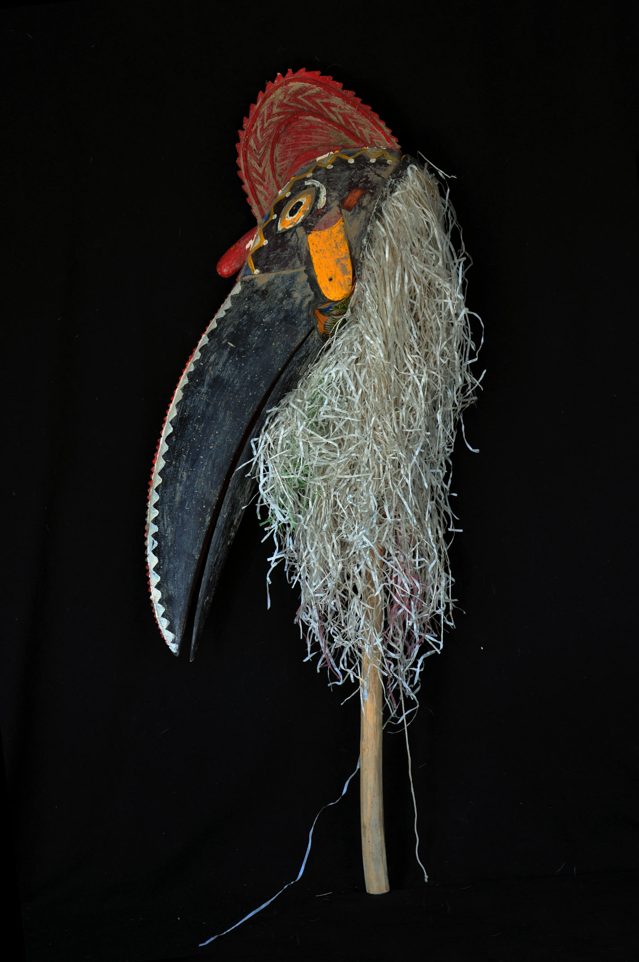Calao - marionnette Bozo - arts-africains.net | Certain petit calao (ntoolen) du Mali est parti pondre ses œufs à la frontière du Mali et du Burkina. Mais à quel pays faut-il donner cet œuf ?  Le calao ne pond pas d’œuf. C'est un enfant qu'il met au monde.  Les oiseaux sont particulièrement importants pour les Bambara comme créateurs de la parole, et souvent utilisés dans l'apprentissage des enfants, avec chacun son symbolisme. Selon D. Z. : « Le calao se pose en être vaniteux et ingrat : "Moi le calao, je ne peux nourrir ni mon père ni ma mère". »  Ne, n'dole, ka fa bolo, ka ba bolo, ne te o nye (sonorités basées sur le cri du calao)  Un peu plus loin à l'occasion des rites du mariage, on apprend que : « L'expression "mariage de calao", dyugo konyo, (il s'agit du calao d'Abyssinie), désigne un mariage malheureux, car cet oiseau le plus souvent, se promène seul, l'air abattu. » Qu'appelle-t-on un « mariage malheureux » ? Souvent probablement un mariage qui ne produit pas d'enfant...  Le ntòolèn pond bien des œufs mais d'une façon surprenante : « C'est un oiseau de terrains boisés espacés et de savane. La femelle pond deux à quatre œufs de couleur blanche dans le creux d'un arbre qui est obstrué pendant l'incubation, avec un ciment fait de boue, de crottes et de pulpe de fruit. Il y a une petite ouverture, juste assez grande pour que le mâle puisse apporter de la nourriture à la mère et aux petits. Quand il n'y a plus assez de place dans ce nid pour la femelle et les petits, la femelle sort et reconstruit le mur, après quoi le mâle et la femelle nourrissent les enfants par l'ouverture ». (Wikipedia)
10 | Án táara dugu dɔ la, an yé wulu caman sɔrɔ yen ; wulubaw m'án kín fo wuludenw.  Jirisun dɔgɔmannin ŋɔ́ninmaw. | Nous sommes partis vers un village, et nous avons trouvé là-bas beaucoup de chiens ; les molosses ne nous ont pas mordu mais les chiots oui.  Petits arbres épineux.  ŋɔ́ni : épine. Ne pas confondre, bien que la prononciation soit proche, avec le « djéli n'goni », (luth du griot) l'instrument de musique malien à cordes pincées, dont l'orthographe correcte est nkɔ̀nin. Pas plus que l'épinette ne vient d'épine...
11 | Fɛnnin surumannin, nka à senna ka di dɔ̀n ná. Ò yé mùn yé ?  Díden.  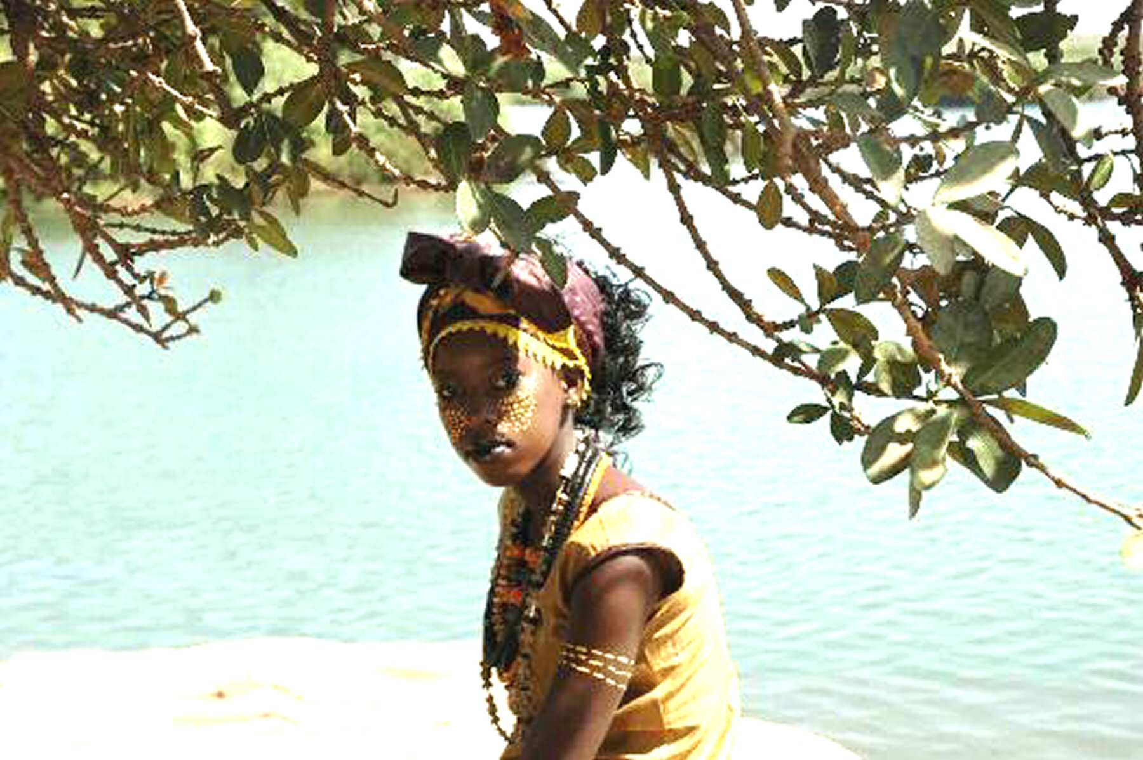"La reine des abeilles" - projet sur la protection des abeilles au Mali | Cette chose est toute petite, mais sa marche est connue pour être très jolie quand elle danse. Qu'est-ce que c'est ?  Une abeille.  Les sacra du nama sont conservés dans la ruche.  « La guêpe maçonne (dɛ̀nɛ̀nbàkirinti), insecte qui narcose les araignées (ntàlen) sur lesquelles se développent ses larves, interprète la transfiguration et la divination de l'être humain. »  (ntàlen signifie aussi conte, histoire, proverbe)
12 | Kɔ̀nɔ́ dɔ́ yé bo kɛ jirifurabulu kan san 7, kalo 7, tile 7 ; san bɛ na a kan, nka a nɔ ma tunun.  Jólifɔn. | Un certain oiseau a fait son besoin sur une feuille d'arbre (médicinale) le 7e jour du 7e mois de la 7e année ; une année passe, mais sa trace ne se perd pas.  La cicatrice.  Pourquoi 7 ? La forme écrite du 7 suggère-t-elle une blessure, une plaie ? Y-a-t-il un symbolisme particulier ? Fort probablement, et la richesse symbolique du 7 dans l'islam se croise probablement ici avec celle dans les traditions dogon et bambara : « Sept, somme du 4 femelle et du 3 mâle, est également le nombre de la perfection pour les Bambaras. Le dieu souverain, Faro, dieu d'eau et de verbe, habite le septième ciel avec l'eau fécondante qu'il dispense sous forme de pluies. C'est également dans le septième ciel que s’abîme chaque soir le soleil à la fin de sa course. La terre, comme les cieux, comprend 7 étages et les eaux terrestres sont également au nombre de sept, de même que les métaux. Sept est à la fois le nombre de l'homme et le principe de l'univers. »  Sur le 3 et le 4 voir la devinette G. M. n° 78
13 | Sògònin bɛ́ ń bólo, n'í b'à dùn, í b'à dámìnɛ à kólo lá kà sɔ̀rɔ́ kà sé à bù mà.  Šɛfan. | J'ai un petit morceau de viande, si tu le manges, tu commences par l'os et tu trouves que tu arrives à la chair.  L’œuf de poule.
14 | Káló ̀ yéra jìgìnɛ ̀jùkɔ́rɔ. Ò yé mùn yé ?  Šɛfan. | La lune a été vue en dessous du grenier, qu'est-ce que c'est ?  L’œuf de poule.
15 | Sàn sàba dè bɛ́ dénkɛ ní fà cɛ́. Yála ò yé sàn jùmɛn ní jùmɛn yé ní dénkɛ bɛ́ kún à fà lá ?  Ní dénkɛ yé cɛ̀fini sàba tá sàn mín ná, n'a fɔra ko cɛw ka bɔ, dénkɛ n'a fà bɛ́ bɔ́, o yé sàn kelen yé.  Ní dénkɛ yé mùsofúru sàn mín ná, ní mùsotígiw bɔ́ra, fà ní dénkɛ bɛ́ bɔ́. Ò yé sàn fìlanan yé.  Ní dénkɛ yé dén sɔ̀rɔ́ sàn mín ná, sàn sàba dáfara. N'a fɔ́ra déntígiw kà bɔ́, fà bɛ́ bɔ́, dénkɛ bɛ́ bɔ́. | Il y a trois ans entre le garçon et le père. De quelles années s’agit-il, les années où le fils rattrape son père ?  L’année où le garçon prend trois habits d'homme, si on a dit que les hommes doivent sortir, le garçon et son père sortent, c'est une année.  L'année où le garçon prend une femme, si les hommes mariés sortent, père et garçon sortent. C'est la deuxième année.  L'année où le garçon obtient un enfant c'est la troisième année qui s'accomplit. Si on dit aux géniteurs de sortir, le père sort, le garçon sort aussi.
16 | Ko bɛ ko kan, kokanko bɛ ko kan, karafejuru bɛ maŋala bólo.  Kɔ̀lɛjíri. | Le besoin (marigot?) (est sur le, est égal à, fauche, coiffe, marque) besoin, le sur-besoin (kokan : la langue ? L'affaire de langue ? ) (est sur le, est égal à, fauche, coiffe, marque) le besoin (marigot, affaire) : le besoin est sur le marigot, l'affaire langues est sur l'affaire... l'affaire est comme le ruisseau (égal à), l'affaire de langue est comme l'affaire...  Un problème c'est comme un ruisseau, une affaire de langue c'est (comme) une affaire,...  , Dieu tient les rennes.  Rame de métier à tisser.  Le métier à tisser se dit Kɔ̀lɛ et le mot Kɔ́lɛ désigne aussi la famille au sens : l'ensemble des descendants ; il est donc tentant ici d'entendre aussi « Arbre généalogique » !
17 | Ne taatɔ n ka só, ń yé sa dɔ yé sira la, a kodiyara n yé, nka ne ma se ka mag'a la.  Dɔgɔmuso | Je suis en train de quitter ma maison, je vois un serpent sur la route, il m'est agréable, mais je ne peux pas le toucher.  La petite sœur.  Variante de réponse intéressante : C'était jusque là le serpent intouchable sur la route. A-t-on là une clef « à la Adam et Eve » ?  Devinettes identiques avec le serpent : G. M. n° 67, 80, 93 et N. J. n° 17
18 | ɲáni ká gà cìra, ní ɲáni ká káari tɛ́, à gà tɛ́ kála.  Ní kɔ̀ jàra, à bɛ́ pɛ́rɛn, ní jí má nà à pɛ́rɛndaw kàn, à tɛ́ túgu. | Misère qui a détruit le foyer, si la misère qui ne renonce pas, le foyer ne se resoude pas.  Si le ruisseau s'est asséché, il se crevasse, si l'eau ne va pas sur ses crevasses, celles-ci ne se referment pas.
19 | Fɛ́n kɔ́nɔma, fɛ́n tìgi kɔ́nɔma.  Šɛ̀ kɔ́nɔma šɛ̀fan ná, šɛ̀fan kɔ́nɔma šɛ̀den ná. | Cette chose est enceinte, la propriétaire de cette chose est enceinte.  La poule est enceinte d'un œuf, l’œuf est enceint d'un poussin  Malheureusement, en français ça ne passe pas bien parce que l’œuf est masculin
20 | Ńe yé mùsónin min yé, fàra dɔ̀lɔki dè bɛ́ ń kàn ná tùma bɛ́ɛ.  Kòoròkaara.  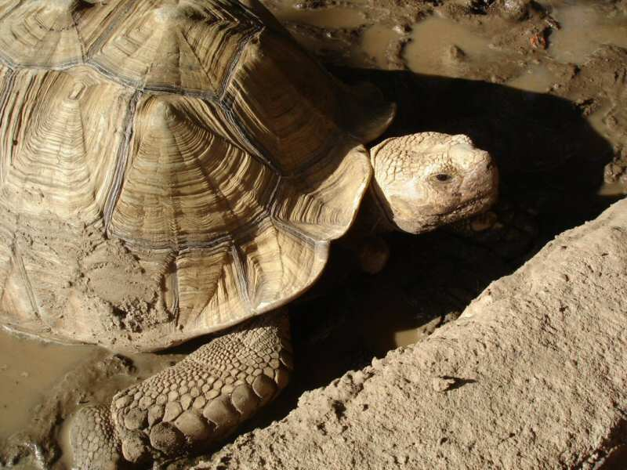Tortue au Campement des femmes à Sangha, décembre 2009 | Je suis cette petite femme qui porte vraiment une chemise de peau sur son dos tout le temps.  La tortue de terre.  Alors ce sera une chemise à damier, puisqu'en Afrique c'est ainsi qu'on représente graphiquement la tortue !  « Parmi les peuples de la boucle du Niger, et en premier lieu chez les Dogons et les Bambaras, la carapace de tortue représente la voûte céleste. C'est sans doute à cette fonction primordiale de soutien de la terre que la tortue doit d'être considérée comme compagnon, et même un avatar des ancêtres, dont la compagnie est bénéfique. Ainsi toutes les familles Dogons possèdent une tortue. »
21 | Sèn tɛ́ koɲikoɲi kún.  Jàkumajuru | Les pieds ne supportent pas le colporteur de ragots. ??  Le garde-manger.  Voir devinette n°1 à propos de jàkumajuru !  A propos du koɲikoɲi, Boukary Konaté (Fasokan, 7 juin 2012) donne l'explication suivante : « koɲikoɲi, c'est comme une expression transformée en nom : quelqu'un qui ne fait que se promener entre les gens et tirer leurs secrets pour aller en parler ailleurs, c'est sa démarche qu'on appelle comme ça : koɲikoɲi . »
22 | Kɔ́ɲɔmusonin sìgilen bɛ́ sírada lá, ní mɔ̀gɔ ò mɔ̀gɔ bɛ́ tɛ̀mɛ, ò bɛ́ kùyu fɔ́ à yé.  Bánakɔtaa. | Une jeune mariée assise sur le bord de la route, si les gens passent, ils lui font des youyous.  Les excréments.  Voir G. M. n° 46
23 | Né yé ń ká bùgu jɔ̀ k'à jɛ̀ni kà dɔ̀lɔbara 11 tó à kɔ́nɔ.  Bùbagaso | J'ai construit ma hutte et l'ai brûlée et j'y ai laissé 11 calebasses de bière.  La termitière.  Le onze « est un symbole de discussion et de conflit pour les Bambaras. La onzième étape de leur genèse est celle du soulèvement du dieu de l'air Teliko contre l'autorité de Faro, Dieu d'eau, organisateur du monde. (...)  Ce nombre est particulièrement sacré dans les traditions ésotériques africaines. On va même jusqu'à voir dans ce nombre l'une des clefs principales de l'occultisme noir. Il est mis en relation avec les mystères de la fécondité. La femme mère a onze ouvertures alors que l'homme n'en a que neuf. Le sperme est censé mettre onze jours pour parvenir à destination et féconder l'ovule maternel. L'enfant qui vient au monde recevra les onze forces divines pas les onze ouvertures de sa mère. »  On reste dans ce champ avec la réponse, la termitière : « La termitière revêt un sens symbolique et ésotérique extrêmement complexe et important dans la pensée cosmogonique et religieuse des Dogons et des Bambaras. Dans les mythes de la création du monde, elle représente tout d'abord le clitoris de la terre érigé contre le ciel et rendant imparfaite la première union ouranotellurique. Ce clitoris est la polarité mâle de la femme qui doit, pour cette raison, être excisée. Il est aussi le symbole de l'unique, dressé et en quelque sorte s'opposant à la création, entièrement régie par le principe de la dualité, ou de la gémellité. Cette acception de la termitière, comme symbole de puissance solitaire et mystérieuse, fait que les rares grands initiés des sociétés bambaras, qui ont atteint le plus haut degré de perfection spirituelle accessible à l'homme, sont appelés ceux de derrière la termitière. »
24 | Sùko kɛ́ra, bɛ́ɛ y'í màkun fó Náɲuma kélen.  Jí mín bɛ́ mín kà bɔ́ sów túba lá ní sán wárala.  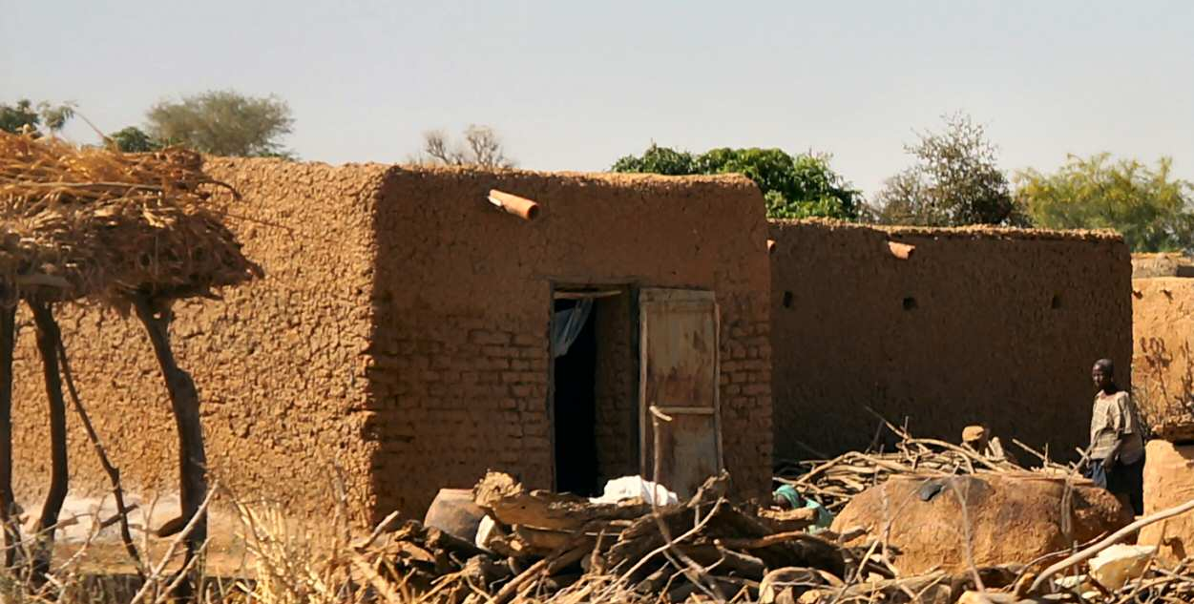 | L'enterrement s'est terminé, tous se sont tus sauf une seule, Naniouma.  L'eau qui tombe du toit des maisons lorsqu'il y a une grande pluie.  Hypothèse : Lorsque la pluie s'arrête il y a un grand silence qui est troublé seulement pendant quelques instants par l'écoulement de l'eau qui reste sur le toit.  Ambiguïtés :  1 : sùko signifie également le rêve...  2 : sú veut également dire « tremper » donc on peut également entendre « le détrempage s'est arrêté,... »
25 | Cɛ̌ kélen yé só fá.  Kùranyéelen. | Un seul homme satisfait la maison.  La lumière électrique.  Les choses ont bien changé, avant c'était une petite vieille ! Dumestre signale cette variante à l'entrée Ntɛ̀ntɛn :  « Ntɛ̀ntɛn ! - Ntɛ̀nmasa ! - Mùsokɔrɔnin sìgilen yé só fá. - Ò yé yéelen yé !  Devinette ! - J'écoute ta devinette ! - La petite vieille remplit la maison. - C'est la lumière ! »  Selon D. Z., à propos des décès dans la famille : « Pour leur père, ils diront "Yo, ma lampe s'est éteinte" car le père, comme la lampe, est la lumière et l'éclat de la famille, et, surtout, des enfants. »
26 | Jíri dɔ́ bɛ́ díɲɛ ná, jíri in ko kà dí bɛ́ɛ yé. Bɛ́ɛ bɛ́ Ála déli à ká k'i ká só. Jíri mánǎ kúma, mɔ̀gɔ sí t'à kúma mɛ́n ; nkà n'à dímina kó kó lá, ò bɛ́ tó à tà lá.  Ò yé dén dè yé. Ní dén y'à ká túlonkɛ dáminɛ à bɛ́ fɛ́n mínnu fɔ́, ò túlon sěn fɛ̀ mɔ̀gɔ t'à dòn nká n'à kàsira í bɛ́ mɔ̀gɔw gírintɔ yé k'à tà ; báwò mɔ̀gɔ t'à dɔ́n ní kɔ́ngɔ dè b'à lá wálima ní fɛ́n mín dòn. | C'est un arbre bien en vie, un arbre qui plaît à tout le monde. Chacun prie Dieu qu'il en fasse sa maison. Si l'arbre parle, personne ne comprend ses paroles ; mais si l'on souffre de l'entendre, on accourt.  C'est bien un enfant. Si l'enfant commence à jouer on dit qu'il est petit, pendant qu'il joue, personne n'entre, mais s'il se met à pleurer les gens se précipitent pour le prendre ; parce qu'on ne sait pas s'il a faim ou s'il y a quelque chose.  NB : C'est avec un enfant qu'on construit une maison !
27 | Mɔ̀gɔ fɔ́lɔ jùmen yé só jɔ́ díɲɛ kɔ́nɔ ?  Kàlan. | Quel est le premier homme qui a construit une maison dans le monde ?  L'étude.
28 | Mìsi kélen bíɲɛ náani.  Sánke.  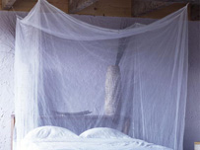 | Une vache à quatre cornes.  La moustiquaire.  La moustiquaire, suspendue par les quatre coins, peut évoquer cette image d'une vache.  Voir une autre image : n°61
29 | Án y'án ka bǎ bóso k'à sògo fìli k'à wòlo màra.  Fílen.  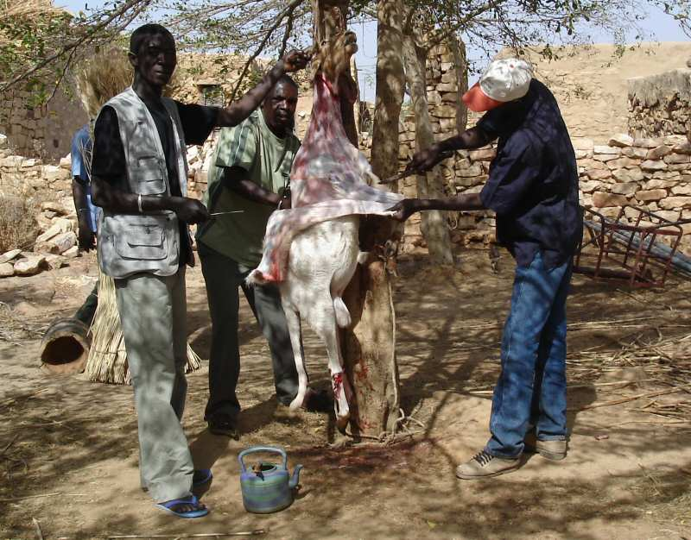dépeçage de la chèvre à Sangha, décembre 2009, photo Marie-Dominique Massoni | Nous avons dépecé notre chèvre, jeté la viande et gardé la peau.  La calebasse.  Chèvre ou bélier, nous voilà encore plongés en pleine mythologie : La calebasse est « symbole féminin et solaire chez les Dogon, dont le système symbolique est à prédominance lunaire. C'est un substitut du vase de terre cuite, matrice du soleil, autour duquel s'enroule la spirale de cuivre rouge à huit tours qui est le symbole de la lumière, du verbe, de l'eau, du sperme, des principes fécondants. Le bélier mythique, premier fils du soleil, porte entre ses cornes une calebasse, peinte de l'huile rouge du sa, qui n'est autre que la matrice solaire. Ce bélier, représentation du principe eau-terre, féconde la calebasse matricielle par un sexe érigé sur son front. »
30 | Cɛ̌ kélen bɛ́ jàmàna ná, à ká fòlikan bɛ́ɛ : « à ní sú ! » à kɛ́ra tùma ó tùma yé, à bɛ́ ò dè fɔ́ ; cɛ̌ nìn tɔ́gɔ ?  Kùnfin, kàlanbali. (ò bɛ́ sú lá tùma bɛ́ɛ) | Il y a un homme dans ce pays, tout le monde lui fait cette salutation : « bonne nuit ! » Cela arrive à tout moment de la journée, c'est vraiment cela qu'ils disent. Comment s'appelle cet homme ?  Tête piquée, analphabète. (ceux là sont dans l'obscurité tout le temps).  Voir le proverbe bambara « L'ignorance est plus obscure que la nuit » dɔnbaliya ka dibi su ye (?)  Être dans l'obscurité est un état dans lequel on se met également si on ne se plie pas à la coutume.  D. D. Z. cite par exemple dans les chants des circoncis/excisées : « Être étranger est une obscurité, mon parent, yo. Ne pas être excisée est une obscurité, une grande obscurité toute sombre. »
31 | Bìnbiri tɛ́ dòn bǎnbara lá, bǎnbara tɛ́ dòn bìnbiri lá.  Dàbàkisɛ tɛ́ dòn jélekala lá, jélekala tɛ́ dòn dàbakala la. | Le sorgho blanc n'entre pas chez le raphia, la poche de raphia n'entre pas chez le sorgho blanc. ???  On ne met pas le soc de la houe sur le manche de la hache, on ne met pas le fer (jelekisɛ ?) de la hache sur le manche de la houe.  Il y a probablement une faute de typo dans l'original : jelekisɛ au lieu de jelekala dans la deuxième partie ?  Analogie entre le sorgho blanc et le fer, entre le raphia et le manche.  Il s'agit probablement d'un proverbe, que l'on demande juste de restituer.  Kala : signifie manche, mais aussi, entre autres, écrire, enseigner. N'domadyiri est considéré comme étant celui qui – sous son aspect de forgeron – a, le premier, tracé les signes symboliques utilisés par les Bambara.  → interprétation possible : on ne mélange pas les niveaux de savoir (secrets doma, ...)
32 | Kɔ̀ kélen bɛ́ dúniya kɔ́nɔ, jɛ́gɛden bí wɔ́ɔrɔ dè b'à kɔ́nɔ, nká í yé jɛ́gɛden bí wɔ́ɔrɔ ìn bɛ́ɛ mìnɛ cógo ó cógo, í bɛ́ táa só kà jɛ́gɛden bí wɔ́ɔrɔ kélen ìn tó kɔ̀ nìn kɔ́nɔ yèn.  Ò yé kùrànɛ dè yé sábu kùrànɛ yé híjibu bí wɔ́ɔrɔ dè yé, í dùn yé kùrànɛ jìgin cógo ó cógo, í bɛ́ híjibu bí wɔ́ɔrɔ kélen nìn tó kùrànɛ kɔ́nɔ. | Il y a une rivière dans le monde, 60 petits poissons exactement y sont, mais tu attrapes tous ces 60 petits poissons de toutes les manières, tu rentres à la maison et les mêmes 60 petits poissons restent dans cette rivière là-bas.  C'est le Coran parce que la 60e partie (hijibu) c'est dans le Coran, on récite le Coran de toutes les manières, il reste toujours la même 60e partie à l'intérieur du Coran.
33 | Mùso dɔ́ bɛ́ yèn, à dén ká cá dén bà kɛ̀mɛ yé, ní dén kélen sàra, tɔ̀w tɛ́ bɔ́ à kàla mà ; ní bá sàra, ù bɛ́ɛ bɛ́ bɔ́ à kàla mà.  Jàbàrànin n'à fílɛbagaw. | Une femme là-bas avait beaucoup d'enfants, cent mille enfants, si un enfant meurt, les autres ne sont pas au courant ; si la mère meurt, ils sont tous au courant.  La télévision et ses spectateurs.
34 | Jíri dɔ́ bɛ́ bá ká fòro lá, mɔ̀gɔ sí tɛ́ sé kà yɛ̀lɛn à kàn ní bá yɛ̀rɛ tɛ́.  Mɔ̀gɔ sí tɛ́ kà yɛ̀lɛn šɛ̀fan kàn n'à mà cì, fó šɛ̀ yɛ̀rɛ. | Il y a un arbre dans le champ de ma mère, personne ne peut monter dessus sauf ma mère elle-même.  Personne ne peut monter sur un œuf sans le casser, sauf la poule.
35 | Nìn yé wáyasikɛmɔbili dɔ́ yé, táamadenw bɛ́ dón à jɔ́len kɔ́nɔ, ù bɛ́ bɔ́ à kɔ́nɔ k'à tó bòli lá.  Ò yé mùn yé ?  ( dànnimansin : Sɛ̀nɛ̀kɛ̀la bɛ́ sùmankisɛ kɛ́ à kɔ́nɔ à jɔ́len, nká ní bàgan y'à sàma dɔ́rɔn, sùmankisɛw bɛ́ bɔ́ k'à tó bòli lá. ) | C'est une sorte d'automobile, les voyageurs y entrent debout, ils en sortent pendant qu'elle roule.  (machine à faire des semis : L'agriculteur y met les plants debout, mais dès que la courroie les entraîne, les plants sortent pendant qu'elle roule)
36 | Mɔ̀gɔ sàba dónna tɛ̀rɛn kɔ́nɔ ɲɔ́gɔn fɛ̀. Fɔ́lɔ dónna, à yé tɛ̀rɛn yé à ɲɛ́w lá, à bólow màgar'à lá ; fílanan, ò dónna tɛ̀rɛn kɔ́nɔ kà sɔ̀rɔ à bólow má màga à lá, nká à ɲɛ́w y'à yé. Ù Sàbanan dónna tɛ̀rɛn kɔ́nɔ, ò m'à yé à ɲɛ́w lá, wa à bólo má màga à lá.  Mùso lájɔlen àni dén mín b'à sèn fɛ̀ ; ù dontɔ, mùso bɛ́ dén tà k'à ládon ; dén bɛ́ tɛ̀rɛn yé n'k'à bólo tɛ́ màg'à lá. Mùso yɛ̀rɛ dòntɔ, à bɛ́ tɛ̀ɾɛn yé, à bólo bɛ́ màg'à lá, à lájɔlen dòn dén mín ná, ò fána bɛ́ dòn, à tɛ́ tɛ̀rɛn yé, à bólo tɛ́ màga à lá. | Trois personnes sont montées dans le train en même temps. Le premier est monté, il a vu le train avec ses yeux, ses mains l'ont touché ; quand au deuxième, il est monté dans le train et il s'est trouvé que ses mains ne l'ont pas touché, mais ses yeux l'ont vu. Le troisième est monté dans le train, il ne l'a pas vu avec ses yeux, et ses mains ne l'ont pas touché.  La femme enceinte et son enfant sont en voyage ; ils commencent à monter, la femme prend l'enfant et le fait monter ; l'enfant voit le train mais ne le touche pas de ses mains. La femme elle-même commence à monter, elle voit le train, ses mains le touchent, quant à son enfant à naître, lui aussi monte, il ne voit pas le train, ses mains ne le touchent pas.
37 | Šɛdanga bò yé sàn sì kógo kùnna.  Kùmakanjugu. | Une déjection de poulette en âge de pondre a passé l'année sur le petit mur.  Parole méchante.  Une parole méchante peut empêcher de dormir toute la nuit. Le petit mur est celui qui sépare du voisin avec qui une dispute peut toujours arriver : Sini ka jàn, kogoninmurun ka ɲi mɔgow ni ɲɔgɔn cɛ kumajugufɔ yé. Demain c'est loin mais un petit mur est préférable entre voisins plutôt que de s'insulter.
38 | Fɛ́n dɔ́ bɛ́ yèn, n'à díyanyeko kɛ́ra, à bɛ́ kàsi ; n'à góyanyeko kɛ́ra, à b'í mǎkùn.  Ò yé ntòri yé : ní sán nàna, à bɛ́ kàsi, ní sán má nà, à b'í mǎkùn. | Il y a une chose là-bas, si elle est amoureuse, elle pleure ; si elle est dégoûtée, elle se tait.  C'est la grenouille : si la pluie arrive, elle pleure, si la pluie ne vient pas, elle se tait.
39 | Sògo bìnna, dùgùmɔ̀gɔw bɛ́ɛ b'à fɛ̀ k'à tìgɛ, nkà tìgɛyɔrɔ tɛ́ yɛ̀n.  Ò yé jí yé. | L'antilope est morte  tous les gens du village veulent la découper  mais il n'y a là aucun endroit où couper.  C'est l'eau.  Voir devinette identique G. M. n° 37
40 | Ń yé ń ká sánkabamisi bón, à binna mùsòkɔ̀rɔ̀nin fɛ̀ yèn, ń kó ń bɛ́ táa à tà, ń ní mùsòkɔ̀rɔ̀nin bɛ̀nna, à bɛ́ táala à kólo jàlanw fìlila.  Ɲàman. | J'ai lancé ma vache porteuse d'un message de mort, elle est tombée là-bas près de la petite vieille, j'ai dit que j'allais la prendre, nous sommes tombés d'accord la vielle femme et moi, elle est partie jeter ses os desséchés.  Les ordures.  Ou plutôt : ma vache qui crie (kába) un message de deuil (sàn) = qui crie à la mort ?  Devinette très chargée de symboles avec la « muso kɔrɔni » des mythes fondateurs...y compris le sens de l'ordure ɲaman  Sur les ordures et le ɲama, voir G. M. n° 47
41 | Nìn yé cɛ̀ dɔ́ yé, mùsó fila b'à fɛ, à bɛ́ sì mùso fɔ́lɔ bára nkà dùgu bɛ́ jɛ̀ k'à sɔ̀rɔ mùso fìlanan bára.  Tìle. | C'est un homme, il a deux femmes, il passe la nuit chez sa première femme mais l'aube le trouve chez sa deuxième femme.  Le soleil.  Si le soleil, chez les Dogons est féminin, mais chez les Bambara, dans les rites du mariage, le soleil est le mari, la fiancée la terre. « La dãgu du village de l'épouse représente le lieu d'appel de la glèbe par le soleil ; celui du village du fiancé, l'endroit de sa prise de possession par l'astre du jour. (...) Sur le plan cosmique, la défloration symbolise la pénétration de la terre par le soleil, autrement dit la mise en culture du sol. » Les deux femmes dont il est question sont une référence probable aux deux femmes du mythe, Faro et Muso Koronin, les deux principes femelles du dieu : « Ces deux femmes du mythe (…) représentent tout ce qui, dans le monde, serait opposé : la lumière, les ténèbres, la vie, la mort, et cela par le mélange même des éléments qui leur avaient donné naissance. L'une formée dans l'atmosphère, d'air, de feu, d'eau, de cuivre, l'autre née dans l'obscurité, faite de terre et de bois... »
42 | Dùlòkiba kélen bɛ́ dútigi bɛ́ɛ kán ná à kà dú kɔ́nɔ, dùlòkiba nìn, dúden bɛ́ɛ lájɛlen n'à dón fána, háli ní mín táara táamayɔrɔ lá, í b'à sɔ̀rɔ à b'ò kán ná. Ò yé mùn dùlòkiba súgu yé ?  Jàmu. | Une grande chemise est portée tous les chefs de famille dans leur concession, cette chemise, tous les membres de la famille y entrent côte-à-côte eux aussi, mais si ceux-ci partent en voyage, tu vas trouver qu'ils la portent.  De quelle sorte de chemise s'agit-il ?  Le nom de famille.
43 | Ń mà sé nsìra kɔ̀rɔ, ŋɔ̀nin yé ń sɔ̀gɔ.  Ń mà sé dùgu dɔ́ lá, nkà ń tɔ́gɔ bɛ́ yèn. | Je ne suis pas arrivé sous le baobab, l'épine m'a piqué.  Je ne peux pas aller dans ce village mais mon prénom y est.  Relation épine/prénom ?  Jeu d'allitération entre sɔgɔ et tɔgɔ
44 | Kɔ́rɔnnamisiw táara k'ù ntɔ́rɔnw tɔ̀.  Ò yé n'í yé ɲɔ̀ tìgɛ à tɔ̀ bɛ́ tó à gùngurunw yé. | Les vaches des pays d'orient sont parties et leurs sabots attendent.  Si tu as coupé le mil, le reste est laissé sur pieds (ce qui reste ce sont les pieds de mil).  Le premier tɔ̀ (attendre) est peut-être tó (rester) comme dans la deuxième phrase ; il y a de toute évidence un jeu d'allitération sur le son « to ».
45 | Fɛ́n dɔ́ bɛ́ yèn, à b'à bá kɔ́ sìyen kà sà.  Alimɛti (Tákala) | Il y a une chose là-bas, qui gratte le dos de sa mère et la tue.  L'allumette.
46 | Ń yé dúuru sìgiyɔrɔma fìla fára ɲɔ́gɔn kàn, à bɛ́ɛ yé fɛ́n siya kélen yé ; ń yé à dán à má sé kà tán bɔ́.  Ò yé ní cɛ̀ ni mùso yé dén dúuru sɔ̀rɔ, n'í y'ù ɲìninka, cɛ̀ dén yé dúuru yé, mùso dén yé dúuru yé, nkà ní y'ù fára ɲɔ́gɔn kàn, ù tɛ́ sé kà tán bɔ́. | J'ai multiplié cinq par deux, ça fait un certain résultat ; J'ai compté, et ça ne fait pas dix.  Si un homme et une femme ont eu cinq enfants, si on les interroge, les enfants de l'homme en voient cinq, les enfants de la femme en voient cinq, mais s'ils s'additionnent, ça ne pourra pas faire dix.
47 | Jíri jùmɛn ká jàn ní fórokɔnɔjiri bɛ́ɛ yé ?  Ò yé dúmunitobila yé báwò cíkɛlaw bɛ́ fòro kɔ́nɔ, ù bɛ́ dúmunidila yé fó yɔ́rɔ jàn. | Quel arbre est plus grand que tous les arbres dans le champ ?  C'est la cuisinière parce que quand les agriculteurs sont aux champs, ils voient celui qui donne la nourriture de très loin.
48 | Ń yé ń tó ń bá kɔ́fɛ ká ń fá ní ń bá mùrubilentigi nàtɔ yé.  Ɲɔ̀tinsan. | Je suis resté sur le dos de ma mère et mon père et ma mère ont vu venir le possesseur du couteau rouge.  L'épi de mil.
49 | Dònsòkɛ fìla bɛ́ tú kɔ́fɛ, si ɲɛ tɛ́ si lá.  Túlo fìlaw. | Deux chasseurs sont derrière le bois  aucun ne voit l'autre.  Les deux oreilles.
50 | Nsɛ́rɛ jɛ́len dón màá ká fòro là, cɛ̀baga t'à lá.  Dòlo.  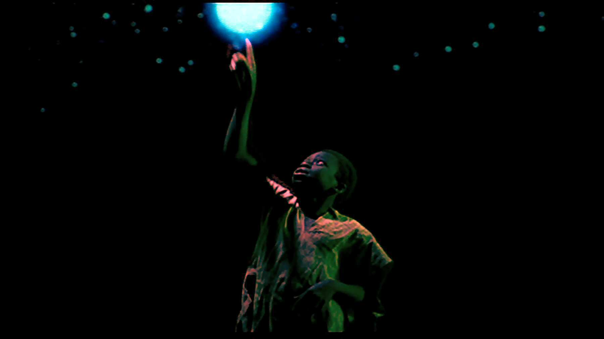 | C'est une pastèque blanchie dans le champ de gens, personne ne la ramasse.  L'étoile.  Vers la fin du film Taafe Fanga, il y a une très belle scène où l'on voit les enfants cueillir les étoiles qui sont descendues sur le bord de la falaise.  Selon D. Z. : « Une autre devinette fera allusion au rôle joué par les Sarakolé (alias Marka) dans la culture soudanaise : "Le champ du Marka est couvert de pastèques, il n'y a personne pour les récolter". Réponse: "Les étoiles". Le Marka est le symbole du savoir et de la conservation des traditions. Les pastèques, fruits aqueux, figurent la connaissance de cette ethnie, c'est pourquoi, dans la devinette, ils remplacent les étoiles. Ainsi, ces productions dissimulent des notions plus complexes que celles dévoilées de prime abord. »  Voir l'original : D. Z. n°3
51 | Ní né yé ń dén bìla cí wó cí lá, à bɛ́ nà ní ládiyalifɛn dɔ́ yé.  Mísɛ̀li. | Quand je donne à ma petite une commission, elle revient avec une récompense.  L'aiguille.  La récompense est celle du travail accompli, de la pièce de tissu ou de vêtement qui a été réalisée...
52 | Kɔ̀nɔ̀nin fǐn táar'à sìgi jírinin fǐn lá.  Ɲími ní kùnsigi. | Un petit oiseau noir est allé se poser sur un petit arbre noir.  Le pou et les cheveux.  Sur les poux, voir G. M. n° 4
53 | Nìn yé mɔ̀gɔ dɔ́ yé, à kùnkolo yé bɔ̀gɔ yé, à kán yé nɛ̀gɛ yé, à dísi yé jíri yé, à bólo yé n'à sěnw yé wòlo yé.  Fánfyɛyɔrɔ ní fánfyɛlan. | C'est une personne, sa tête est faite d'argile, son cou de métal, sa poitrine est en bois, ses bras et ses jambes sont en cuir.  La forge, le lieu et ses instruments.
54 | Nìn yé maloborɛ, n'í yé dɔ́ bɔ́ à malo là, dɔ́ bɛ́ fàra à kàn, n'í y'à tó yèn, dɔ́ bɛ́ bɔ́ à lá.  Ò yé dìngɛ yé, n'í dìngɛ sén dɔ́ bɛ́ fàra à kàn, n'í y'à tó yèn, dɔ́ bɛ́ bɔ́ à lá. | C'est un sac de riz, si tu enlèves un peu de riz, un peu s'ajoute, si tu le laisses, un peu s'enlève.  C'est un trou ; si tu creuses un trou quelque chose s'ajoute, si tu le laisses, quelque chose s'enlève.  Une devinette qui va un peu au-delà du verre à moitié vide ou à moitié plein !
55 | Ń yé mùso fùru k'à kùnnamùsɔrɔ tà kà táa n'ò yé án ká só, kà jɛ̀n mùso kɔ.  Ò yé ɲɔ yé, mín bɛ́ dùn. N'í yé ɲɔ̀ sɛ̀nɛ, í b'à tínsan tìgɛ ka táa n'ò yé ka ɲɔkala tó. | J'ai épousé une femme et j'ai pris son mouchoir de tête et je suis parti avec dans notre maison et j'ai renoncé à la femme.  C'est le mil, celui qu'on mange. Quand on cultive le mil, on coupe les épis et on les enlève, et on abandonne les pieds.  Voir aussi n° 44
56 | Fɛ́n dɔ́ bɛ́ yèn, kàbini à mà wólo, dén bɛ́ bá ta (dén bɛ́ bá dòni).  ??? | Il y a une chose là-bas, depuis qu'elle n'est pas née, l'enfant prend (porte) la mère.  ???  réponse manquante
57 | Ń táara ń búranna ná, ù yé dɛ̀bɛn dá, ń mà ɲɛ́ júgu ní ɲɛ́ ɲùman dɔ́n à lá.  Díɲaga bɔ́len kúra ŋúnun kɔ̀nɔ. | Je suis parti dans ma belle-famille, ils ont étalé une natte, je n'ai pas reconnu l'envers de l'endroit.  Rayon de miel nouveau sorti de la ruche.  Voir G. M. n° 74 devant/derrière : pagaie  Dans D. Z. (1963) n° 4, la réponse est la même : le rayon de miel !
58 | Bǒnin kɔnɔ dìbilen.  Màrìfa. | Petit excrément perle obscure / Petit caca intérieur obscur / oiseau noir  Le fusil.
59 | Jíri jàlan bɛ́ jíri kɛ́nɛ kùn.  Báganw bíɲɛw.  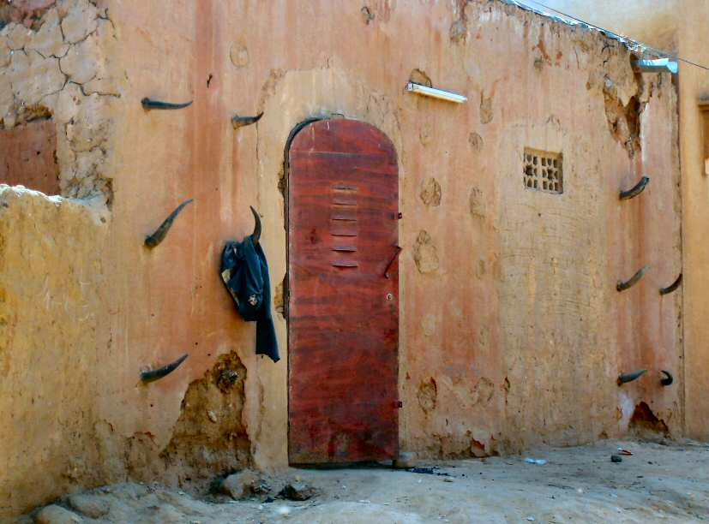Maison à cornes, Ségou - 2009 | L'arbre sec est sur l'arbre frais.  Les cornes.
60 | Mùsonin- sèn -sùrun -kíni -díman- kɛ́la.  Díden. | Une petite femme aux jambes courtes qui prépare un riz délicieux.  L'abeille.
61 | Só bɛ́ só kɔ́nɔ.  Sánke. | La maison est dans la maison.  La moustiquaire.  Voir NJ n° 28
62 | Kɔ̀nɔ jùmɛn bɛ pánkɔ̀nɔ bɛ́ɛ yé ?  Hákili. | Quel oiseau peut voir tous les oiseaux ?  L'intelligence, l'esprit.  Nb : assonances kɔ́nɔ, kɔ̀nɔ, kolo
63 | Gàba súmantan.  Sánkolo. | Un chapeau qui ne donne pas d'ombre.  Le ciel.  Voir devinette identique n° 93
64 | Ń táara ń búranna ná, ń y'ù bɛ́ɛ fúgulabilentigi sɔ̀rɔ.  Fòròntoforo. | Je suis parti dans ma belle-famille, je les ai tous trouvés avec un chapeau rouge sur la tête.  Le champ de piments.  Problème de traduction : Autres sens de bilen : ombre... autres bilentigi : n° 48 et n° 99
65 | Ń táara ń búranna ná, ń y'ù bɛ́ɛ sɔ̀rɔ kɔ̀lɔkɔdogo lá.  Ntòriw. | Je suis parti dans ma belle-famille, je les ai tous trouvés cachés derrière le puits.  Les grenouilles/crapauds.
66 | Ń yé ká sǒ bòli kà táa, ń sègintɔ m'à sènnɔ yé.  Kúrun, bá kàn. | J'ai pris mon cheval et suis parti, en revenant je n'ai pas vu de traces de sabots.  La pirogue sur le fleuve.  Voir G. M. n° 31 et M. T. n° 2
67 | Kùlusi jènina k'à jàla tó.  Síra, bíntu lá. | Le pantalon a brûlé et sa ceinture est restée.  La route, dans la savane.  Voir G. M. n° 36
68 | Dɛ̀gɛkun kélen yé báji dù.  Kálo. | Une seule boule de dèguè  a caillé l'eau du fleuve.  La lune.  Voir variante de la même ici n° 3, G. M. n° 20 et M. T. n° 13
69 | Ń táara ń búranna ná, ń táar'ù bɛ́ɛ jɔ̀len sɔ̀rɔ ù sèn kélen kàn.  Kón. | Je suis parti dans ma belle-famille, je suis parti pour les trouver tous debout sur un seul pied.  Le battant de la porte.  Ou plutôt l'axe sur laquelle elle repose et pivote, en particulier celui qui repose sur le sol.  Voir devinette identique et le dessin de G. M. n° 48
70 | Ń yé ká sǒ sìri só kɔ́nɔ, à kú bɔ́ra kɛ́nɛma.  Sìsi wálima yéelen. | J'ai attaché (mon) cheval dans la maison, sa queue sortait dehors.  La fumée ou bien la lumière.  Voir G. M. n° 3 – on ajoute ici une autre réponse possible. Mais la lumière de la maison c'est l'homme et la queue c'est sa pipe … (que fument aussi les femmes)
71 | Fɛ́n dɔ́ bɛ́ yèn, à sìgilen ká jàn n'à jɔ̀len yé.  Wùlu. | Il y a une chose là-bas, assise elle est plus grande que debout.  Le chien.  Voir G. M. n° 11  Possible évocation du proverbe ambigu :  Wúlu wúlibali jɔ̀kundama tɛ́ dɔ́n.  On ne peut connaître la taille d'une verge tant qu'elle n'est pas en érection. (prov.)  Dans le dernier exemple, les deux termes wùlu "chien" et wúlu "verge" sont possibles (G.D.)
72 | Né fà ká sǒ bɛ́ bòli tárakun tárakun...  Bása.  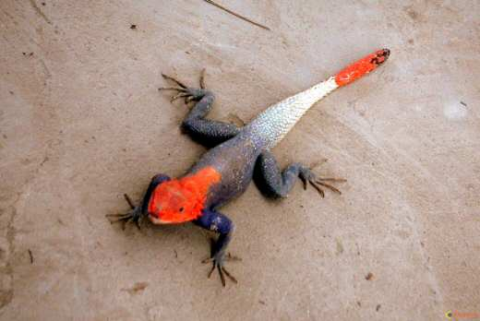Margouillat à tête rouge, Djenné | Le cheval de mon père court, feu dans la tête, feu dans la tête...  Le margouillat.
73 | Cɛ̀ sùrun yé cɛ̀ jàn bìn.  Jírisun ní jéle. | Le petit homme a fait tomber le grand homme.  L'arbre (le fût) et la hache.  Voir G. M. n° 7
74 | Fílennin fìla sìgira kɔ́da lá, ń tɛ́ ń ɲɛ́nata dɔ́n.  Bá ní fà. | Deux petites calebasses sont posées derrière la porte, je ne sais pas choisir.  Maman et papa.  Possibilité d'allusion obscène : kɔda signifie aussi l'anus.
75 | Zani y'à ká mìsi sìri só kɔ́nɔ, kà dá túgun à dá lá, nk'à kú bɛ́ kɛ́nɛma.  Tásuma n'à sìsi. | Zani a attaché sa vache dans la maison, lui a fermé la porte sur le museau, mais sa queue est sortie dehors.  Le feu et sa fumée.  Voir variantes n° 70 et G. M. n° 3, cette fois-ci avec une vache !
76 | Cɛ̀ jàn dònna wɛ̀rɛ kɔ́nɔ kà mìsiw lágirin, ù mà bɔ́ ; cɛ̀ sùrun dònna k'ú nɛ́gɛn, ù bɔ́ra.  Ò yé sònkala àni gàlàma yé, sònkala bɛ́ tǒ fàsa ní bárika yé, nká à tɛ́ sé k'à lábɔ dàga kɔ́nɔ, gàlama dè bɛ́ sé k'à lábɔ. | Le grand homme est entré dans le parc et a fait courir les vaches, elles ne sont pas sorties ; le petit homme est entré et les a flattées, elles sont sorties.  C'est le bâtonnet (pour remuer le to) et la louche, le bâtonnet fait épaissir le to avec sa force, mais il ne peut pas le sortir de la marmite, la louche, elle peut le faire sortir.
77 | Dùnunba kàlàntan, à mànkan ká bòn, nká à fɔ́baga tɛ́ yé.  Sán kúlukulukan. | Un gros tambour asocial, sa voix est forte, mais celui qui parle on ne le voit pas.  Le tonnerre du ciel.
78 | Fà fìla àni dén fìla bɛ́ dú kélen kɔ́nɔ, n'í y'ù jàte, ù bɛ́ bɛ̀n mɔ̀gɔw sàba mà.  Mɔ̀kɛ, fà àni mɔ̀dén. | Deux pères et deux fils sont dans la concession, si on les compte, on n'en trouve que trois.  Le grand-père, le père et le fils.
79 | Ń yé ń tó cún kà cúnkan mɛ́n.  Màrifa cíkan, sùsulikan. | J'ai été surpris dès que j'ai entendu une chose soudaine.  Le tir du fusil, le coup de pilon dans le mortier (piler le mil)  Possible également : cúnkunan : gros tambour en bois : J'ai été surpris dès que j'ai entendu le coup de tambour...
80 | Ncí jɛ́ kà kɔ̀rɔ Ncí fìn yé, nká Ncí fìn yé Ncí jɛ́ bánge.  Ò yé síi fìn ní síi jɛ́ yé ; síi jɛ́ kà kɔ̀rɔ síi fìn yé, nká síi jɛ́ bɔ́ra síi fìn ná. | Nci blanc est plus vieux que Nci noir, mais Nci noir a donné naissance à Nci blanc.  C'est le cheveu blanc et le cheveu noir ; le cheveux blanc est plus vieux que le cheveu noir, mais le cheveu blanc est sorti du cheveu noir.  On peut traduire par cheveu ou poil... On suppose ici que Nci est le prénom d'un personnage.  Cela donne une bonne indication sonore : Nci=Síi
81 | Ń táara ń búranna ná, ɲɛ́namaw má ń lámìnɛ́ fó sùw.  Jíribulu jàlanw. | Je suis allé dans ma belle-famille, les vivants n'ont pas répondu à mes salutations, les morts oui.  Les feuilles sèches.  Parce que les feuilles sèches / les feuilles mortes font du bruit sous les pas.  Voir variantes G. M. 84 et 21
82 | Mùsòkɔ̀rònin sàra kúngo kɔ́nɔ, à jùlapéntèlú nàn'à sànkà cí.  Tásuma. | La petite vieille est morte dans la brousse, son pagne de hanche est venu porter le message de deuil  Le feu.  Variante d'une devinette où c'est le pantalon qui brûle qui est l'image du feu de brousse (n°67). Il y a une certaine justesse à évoquer ici l'une des deux femmes du mythe bambara, la musokɔrɔnin, dont l'un des éléments est le bois, et sa compagne Faro associée au feu, l'une à la vie, l'autre à la mort :  voir commentaire de la devinette n°41.
83 | Dón ó dón, mùsokɔrɔnin bɛ́ táa láhara kà nà.  Jùrufilen.  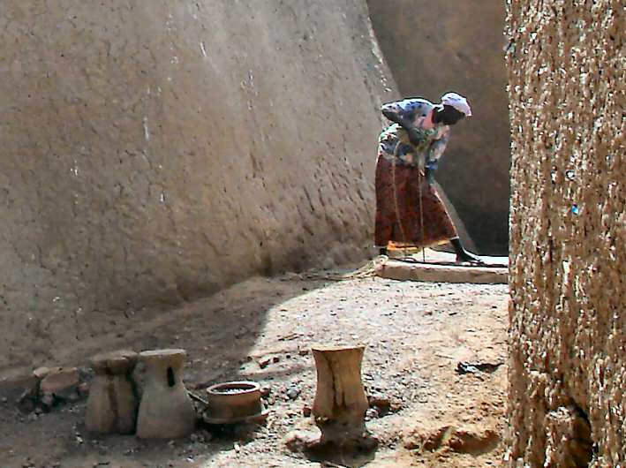Femme puisant, au pieds de l'étrange mosquée à la porte étroite de Dougouba. 2009 | Jour après jour, la petite vieille fait l'aller-retour avec l'autre monde.  La calebasse.  C'était à l'origine une calebasse, attachée à une corde, qui servait à puiser l'eau dans le puits, mais aussi des outres de cuir, puis de caoutchouc et aujourd'hui des seaux en plastique.  La « petite vieille » et la calebasse : attention mythologie bambara ! Le puits : Voir G. M. n° 14  Ici l'allusion avec la communication avec l'autre monde est clarifiée dans la devinette.
84 | Fà Músà céncege, à ká fúgulanin céncege.  Jìgìnɛ n'à ɲɔ̀.  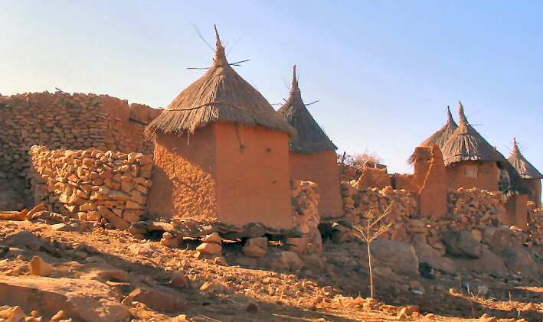près de Bandiagara, 2009. Fa Musa avec ses petits yeux et ses petites jambes, accroupi et adossé à un mur ! | Papa Moussa est très beau, son petit chapeau est très beau.  Le grenier et son mil.
85 | À bìbi, à bába !  Kɔ́rɔn ní tìlèbin.  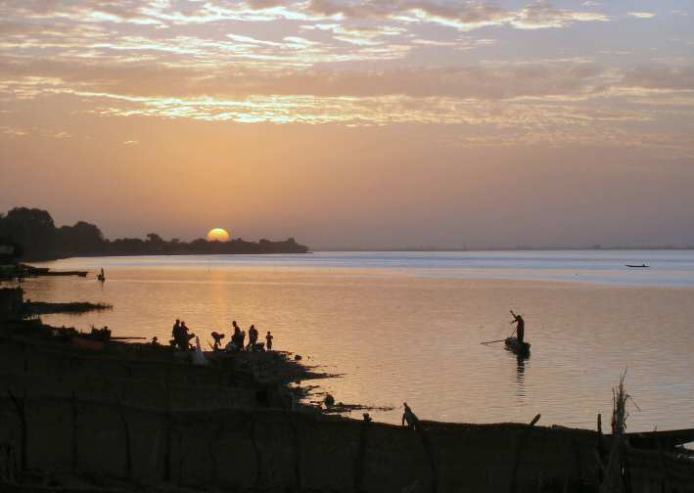Coucher de soleil à Ségou, 2010 | Interjections enfantines  Est et ouest.  Probablement : Bi : aujourd'hui, le jour, qui se lève à l'est. Bába : le grand fleuve, le Niger, le nord. De Ba : le fleuve, qui dans certaines régions, peut être au nord, dans d'autres peut être à l'ouest où se couche le soleil. Les indications des 4 points cardinaux sont très locales en bambara, il règne une certaine confusion que seul le contexte géolocal peut éclairer. Pour le Nord, on se réfèrera à kɛɲɛka (de cɛncɛn, le sable), à Saheli, ou à kɔ̀gɔ̀dugu (le pays du sel : Tombouctou). Mais on désignera facilement par Kɔrɔn, l'Est, les régions du Mali qu'on appellera, en passant au français, « le Nord ». Pour le Sud, on pourra faire référence au fleuve Bani ou au pays voisin, worodugu, le pays de la noix de Kola, la Côte d'Ivoire...
86 | À yé táa fɔ́ ń báramɔgɔw ɲɛ́na kó ń tá kɛ́ra tága yé.  Ká bɔ́ sèbe sánfɛ̀ kà bìn kɔ̀lɔn kɔ́nɔ. | Il est allé dire devant les personnes de ma famille que j'allais m'en aller.  Quitter le sommet du rônier et tomber au fond du puits.
87 | Kùlulantàmanin dúmanin b'à yɛ̀rɛ fɔ́.  Sèbe.  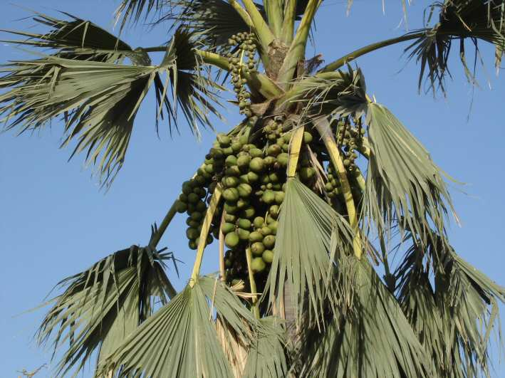au sommet du rônier. Kalabougou, 2009 | La petite lance aiguisée capable de frapper de jeter des pierres se parle à elle-même/joue d'elle même (comme instrument).  Le rônier.  Ce palmier élancé et de grande taille peut porter de grosses grappes de fruits aussi dangereux que des pierres dans leur chute. La devinette fait-elle référence au bruissement du vent dans les palmes ?
88 | Sěn bɛ́ dùgùma, sǎ bɛ́ dùgùma.  Mɔ̀gɔjugu fìla mɛ́ɛn ó mɛ́ɛn, ù bɛ́ ɲɔ́gɔn bɛ̀n dón dɔ́. | Le pied est par terre, le serpent est par terre.  Deux ennemis, quel que soit le temps qu'ils s'ignorent, ils finiront par se rencontrer un jour.  Allitération entre mɛɛn et bɛn  La forme de la réponse évoque un proverbe mais il n'est pas répertorié dans le recueil du Père Bailleul.
89 | Dùgu bɛ́ɛ kùnsigi jɛ́.  Kɔ́ɔrifòro. | Tout le village a des cheveux blancs.  Le champs de coton.
90 | Kùnkòlò yáalalaba bɛ́ sé à cíbaga mà dón dɔ́.  Màa nìn tɛ́ sé kà gùndo màra, à màlo b'à lá dón dɔ́. | Tête qui se promène trop retourne un jour à son envoyeur.  Alors vraiment cet homme qui ne peut pas garder un secret, la honte sera sur lui un jour.  Là aussi la réponse – et la question - évoquent la forme des proverbes.  Jeux d'assonances : se/se | ma / maa / mara / malo
91 | Kɔ́dalafòro gósicogo bɛ́ ŋàna lásɔ̀mí.  Kójugu yé mɔ̀gɔ kàràmɔgɔ yé. | A la façon dont on bat le champ au bord du marigot, le champion est prévenu.  C'est une affaire grave qui est le maître de quelqu'un.  Proverbe presque identique à cette réponse chez Bailleul (n° 1019) :  Kojugu yé kàràmɔgɔ yé  traduit : « une expérience malheureuse est un bon maître », réflexion concernant ceux qui ne respectent pas les lois et sont châtiés.  Attention :  1) ŋana : champion, célèbre, a aussi le sens de crapule... « la crapule est prévenue »...  2) jeu de mots/double et sens obscène possible avec kɔda : l'anus et foro/fɔrɔ : la verge – d'autant plus que gósi a aussi le sens de : saillir.
92 | Kà màlo sàya ̀ lá kà sɔ̀rɔ í mà táa kɛ̀lɛ̀kɛ̀yɔ́rɔ ̀ lá.  Kó kùnna tìgi lá, é tá díminkùn yé mùn yé ? | Avoir honte au moment de la mort et découvrir qu'on n'est jamais parti sur le champ de bataille.  L’affaire a résisté à son maître, mais quelle est la raison de ta souffrance?  Probablement : chacun doit s’occuper de ses affaires, et pas des affaires des autres.
93 | Gába súmantan.  Sánkolo. | Chapeau qui ne donne pas d'ombre.  Le ciel (« la voûte céleste »)  IDEM n° 63
94 | Sěn ̀ tɛ́ ń ná, bólo ̀ tɛ́ né ná, nka né dé bɛ́ yáala kà díɲɛ ̀ bɛ́ɛ tùgu.  Kàlan. | Je n'ai pas de pieds, je n'ai pas de main, mais c'est moi qui me promène et rejoins le monde entier.  L'étude  Un proverbe proche mais qui prend la chose sous un autre angle : N'i yé diɲɛ yaala, n'i ma fɛn sɔ̀rɔ, i nà fɛn caman dɔn  Si tu parcours le monde, même si tu ne gagnes rien, tu connaîtras maintes choses.
95 | Ka malo saya la kasɔ̀rɔ í ma táa kɛlɛkɛyɔrɔ la.  Ko kunn'à tigi lá, e ta diminkun yé mun yé ? | IDEM n° 92
96 | Bɛ́ɛ túlo ̀bɛ́ ń ná, nkà mɔ̀gɔ sí tɛ́ ń yé.  Fíɲɛ. | Tout le monde m'entend mais personne ne me voit.  Le vent.  Similaire dans M. T. (1923) : n° 17
97 | Kɔ̀rɔ ní dɔ́gɔ dòn, nk'ù tɛ́ bɔ́ ɲɔ́gɔn fɛ̀ ábada.  Tìle ̀ ní kálo ̀. | Ils sont comme frère aîné et frère cadet, mais ils ne sortent jamais ensemble.  Le soleil et la lune.  Voir G. M. n° 14 le conflit entre le soleil et la lune
98 | Mín b'à dílan, ò t'à fɛ̀, mín màgo b'à lá, ò t'à yé.  Kásanke. | Celui qu'on fabrique, il n'est pas pour soi, celui dont on a besoin, on ne le voit pas.  Le linceul.
99 | Né ̀bɛ́ bɔ́ dùgu jùkɔ́rɔ ní fúgula ɲùgùjìman yé, nkà mɔ̀gɔ mín bɛ́ ń ká sùwadulɔ̀ki bɔ́ ń kán ná, ò ɲɛ́ji bɛ́ bɔ́.  Jàba. | Je sors de sous terre avec un chapeau vert, mais les gens qui m'enlèvent ma chemise de revenant, ils leur vient des larmes.  L'oignon.  Traduction : suwaduloki pose problème.  Soit il s'agit de chemise de sorcellerie (suya), mais la faute de frappe est peu vraisemblable (lettres non voisines sur le clavier)  soit il s'agit de suw : les cadavres, les morts (« je sors de sous terre ») et on est en pleine histoire de revenants (option choisie)  Style : répétition du bɔ́ trois fois !
100 | Jɔ́n b'à kɛ̀rɛ n'à kɛ̀rɛ fílɛ kà sɔ̀rɔ à m'à dɔ́gɔmuso yé ?  Túlo. | Qui regarde de tous côtés et trouve qu'il n'a pas vu sa petite sœur ?  L'oreille
101 | Ń yé ń tó yɔ́rɔ jàn kà ń fǎ bànfula bìlentìgi nàtɔ yé.  Tìle bɔ́tɔ. | Je suis resté au loin et j'ai vu le bonnet rouge de mon père en train de venir.  Le lever du soleil.  Traduction : bilentigi : rouge vif ? Autres occurrences de bilentigi : n° 48 murubilentigi (couteau rouge) et n° 64 fugulabilentigi (chapeau rouge)
 | Bilali. | Abandon.  (réponse laissée sans question)

« Maléfices et manigances, chroniques maliennes », Gérard Dumestre, éd. Karthala, 2007
Corrections de cette traduction, en particulier pour 28 devinettes difficiles à traduire : Valentin Vydrin, juin 2012
Dominique Zahan, cité par Gérard Dumestre dans son dictionnaire, op. cit.
Sont surlignés en jaune les numéros de devinettes pour lesquelles je suis resté en échec de traduction, 28 devinettes sur les 101 listées ici. Attention : cela ne signifie nullement que les autres ne contiennent ni doutes, ni erreurs ni contre-sens !
Abréviations utilisées : G. M. : Gérard Meyer, D. Z. : Dominique Zahan, C. B. : Charles Bailleul, G. D. : Gérard Dumestre, M. T. : Moussa Travélé, V. V. : Valentin Vydrin, N. J. : Ntɛntɛn n'u Jaabiw (recueil anonyme), NNN : Nsiiriw, nsanaw, ntɛntɛnw. Les numéros renvoient aux numéros des devinettes dans les annexes qui les compilent : Celle-ci : celle-ci N. J., celle de G. M., celle regroupant les devinettes de C. B., G. D., D. Z., M. T., celle de NNN.
Nsiiriw, nsanaw, ntɛtɛnw, de Mahamadu Kɔnta, KALAN MALI, éd. SOMED, 2000
Le dègẹ est une nourriture à base de mil délayé dans de l'eau et qu'on mange sous forme de boules. G. M.
Dans l'original : Fiɲɛ fuu
Dans l'original : famusa
S'orthographie aussi : gàkulu
La Dialectique du verbe chez les Bambara, D. Z., pp.66-67
op. cit. p. 93 note 6
Dans l'original : ɲɔninmaw au lieu de ŋɔninmaw… merci à M. Vydrin de m'avoir tiré cette épine du pied !
D. Z., op. cit. p.116
Dictionnaire des symboles, éd. Robert Laffont, 1969, p.691
Dans l'original : manɲala
Dans l'original : gari
Dictionnaire des symboles, op. cit.
Dans l'original : kuyuyu
Dictionnaire des Symboles, op. cit.
Société d'initiation Bambara, Le N'Domo, le Kore – D. Z., Paris, 1960
Dictionnaire bambara-français, G. D., op. cit.
"Yo ! Ne ka futene duga na" op.cit. p.95
Dieu d'Eau, Entretiens avec Ogotemmêli, Marcel Griaule, Fayard, Paris 1948, - réédition de 2007, p.112-113 cité dans le Dictionnaire des symboles, op. cit.
Dnanya ye dibi ye, m'bade, yo. Kayoroya ye dibi ye, dibi dyugu dyõdyõ. op. cit. p.83
Dans l'original : a kalama
Dans l'original : koko.
Proverbe n°2170. Sagesse bambara, Père Charles Bailleul, éd. Donniya, Bamako, 2005
D. D. Z., op.cit. p.86
Solange de Ganay. Notes sur la théodicée bambara . In: Revue de l'histoire des religions, tome 135 n°2-3, 1949. pp. 187-213
Dans l'original : kanna
Dans l'original : sira
Dans l'original : ɲɔ̀nin
Attendent : tɔ, ou bien, restent : to ?
Dans l'original : dɛn
TAAFE FANGA (POUVOIR DE PAGNE), Adama DRABO 1997 95 min. VO. Bamanan. S.T. français. Mali.
La dialectique du verbe chez les bambara, Dominique Zahan, Mouton & co, 1963, pp 106-109
Dans l'original : ɲunu
Le dègẹ est une nourriture à base de mil délayé dans de l'eau et qu'on mange sous forme de boules. G. M.
Dans l'original : nk'a k'u
Dans l'original : si
Dams l'original : sans majuscule : musa
Dans l'original : mɛn o mɛn
Sagesse bambara, proverbes et sentences, Père Charles Bailleul, Ed. Donniya, 2005, Bamako, Mali
Dans l'original : nkana
Dans l'original : k'a
Dans l'original : kunn'a
Dans l'original : dɔgɔ muso

